Муниципальное бюджетное дошкольное образовательное учреждение детский сад № 29 г. Азова

Отчёт о проекте
«Новогодняя фантазия»

Новый год-это всегда долгожданный праздник для детей и взрослых. Все с нетерпением ждут новогодних подарков и сюрпризов. Это время волшебства и таинственных превращений, время красивой, доброй сказки. Поэтому, для создания предновогодней праздничной, сказочной атмосферы в МБДОУ № 29 был разработан творческий проект, в котором приняли участие педагоги ДОУ, воспитанники и родители.
Проект начался с украшения детского сада и групп. Все педагоги проявили индивидуальный подход к убранству групп. Каждая группа неповторима и передаёт ощущение праздника.

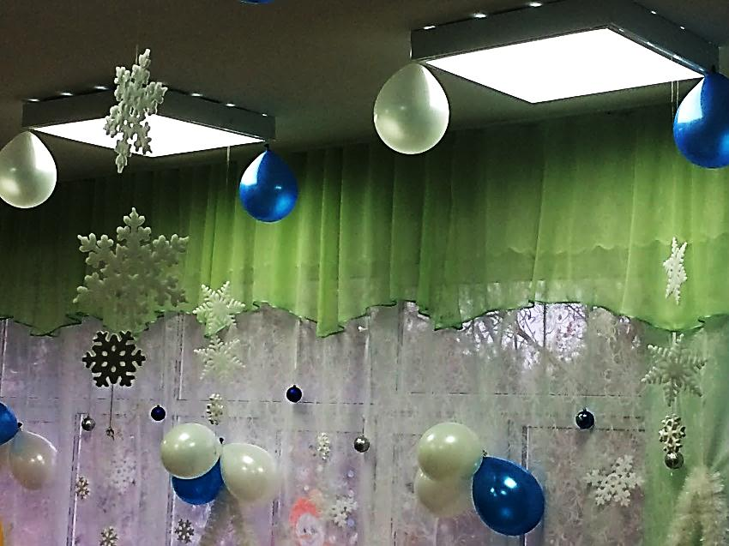

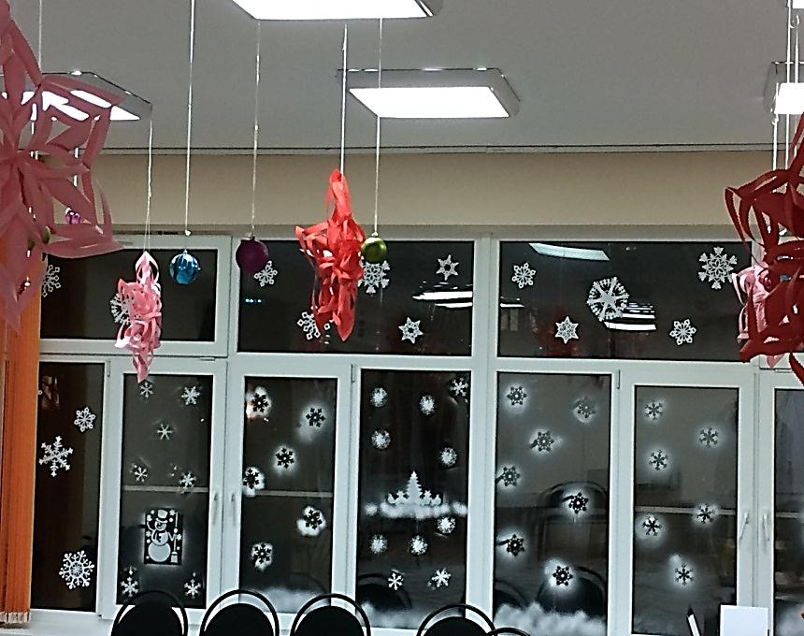

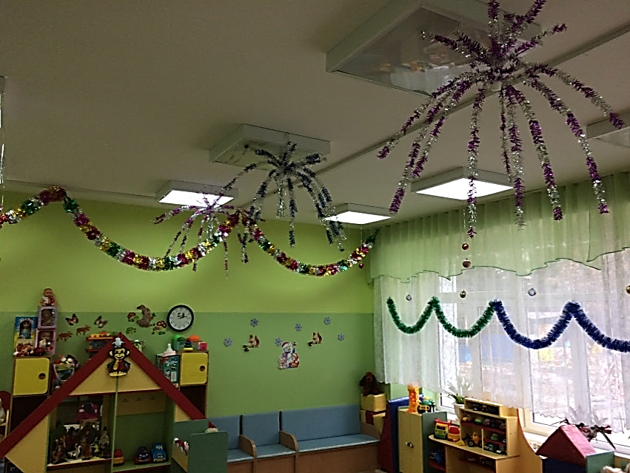

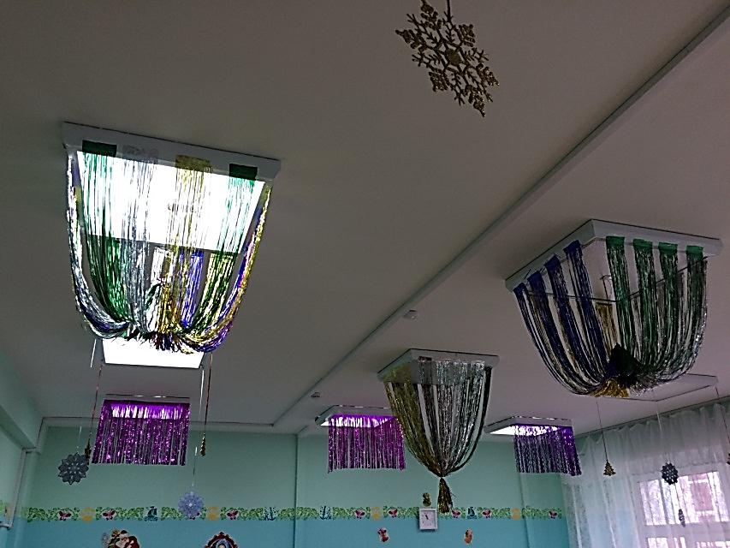

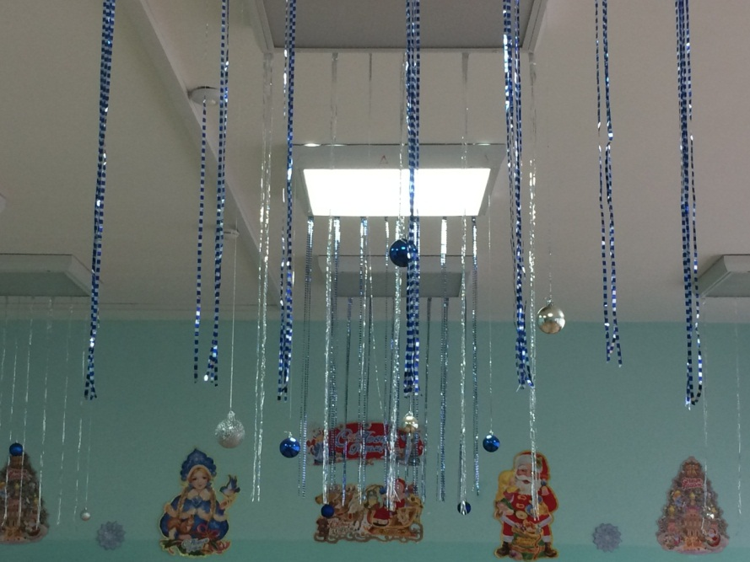
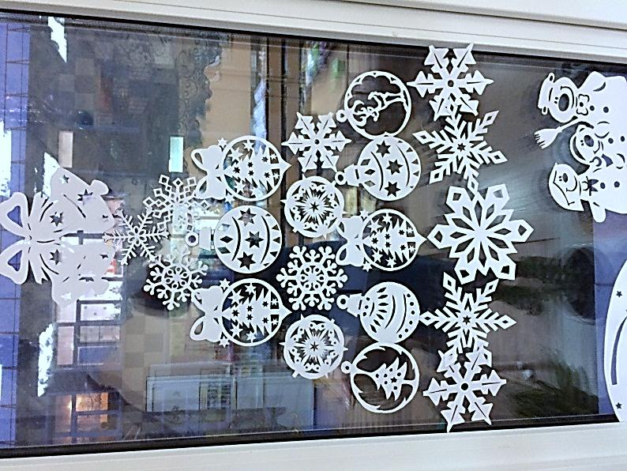

Следующим этапом стало участие МБДОУ № 29 г. Азова в Городском конкурсе «Лучшее оформление новогодней витрины, фасада предприятия торговли, учреждения или организации» на территории муниципального образования «Город Азов». Тема оформления ДОУ: «Зимняя сказка». Окна здания украшены в стиле «Зимний город» и «Зимний лес».
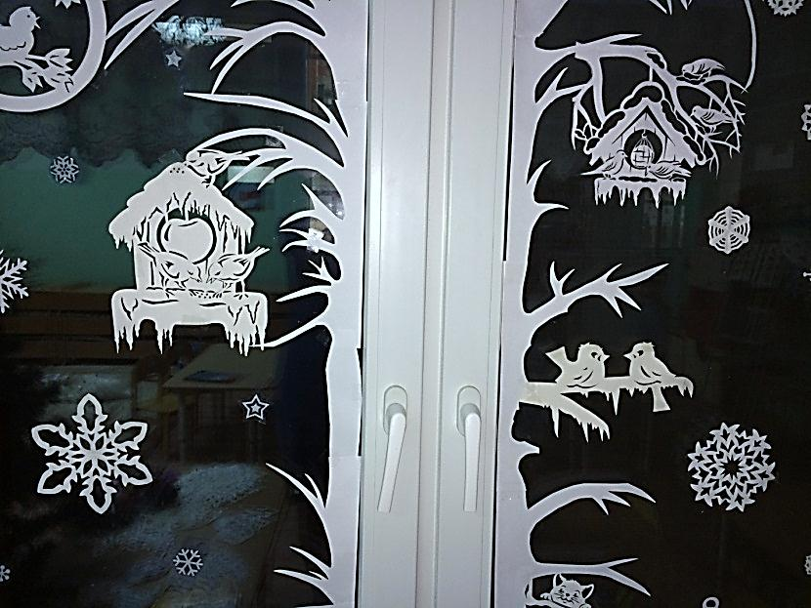
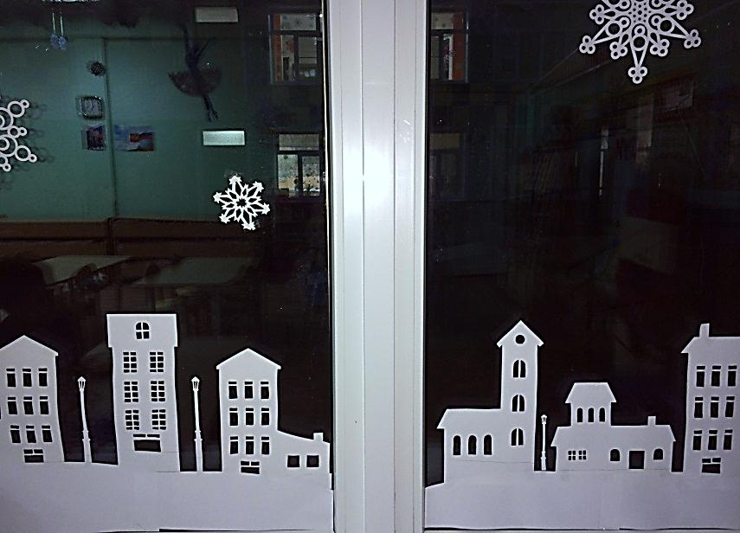

Необычно оживают улицы города, а лесные жители: олени, зайцы, белки, олени в зимнем заснеженном лесу готовятся к встрече Нового года. Великолепное убранство окон в каждой группе поражает своей оригинальностью и неповторимостью.

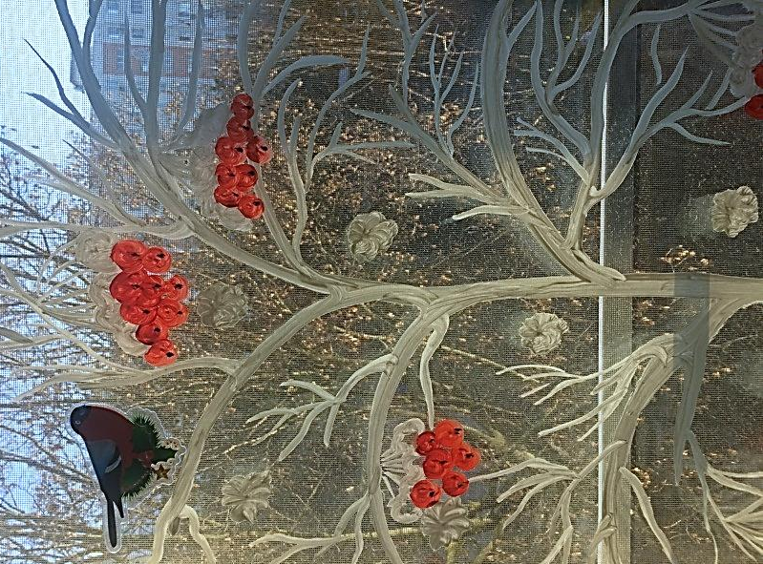

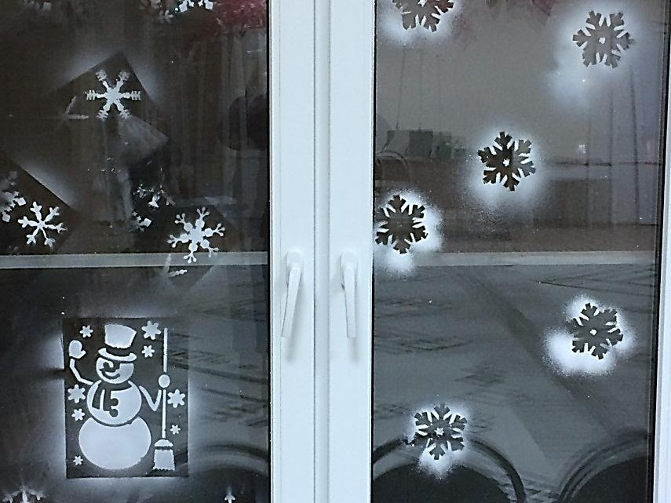

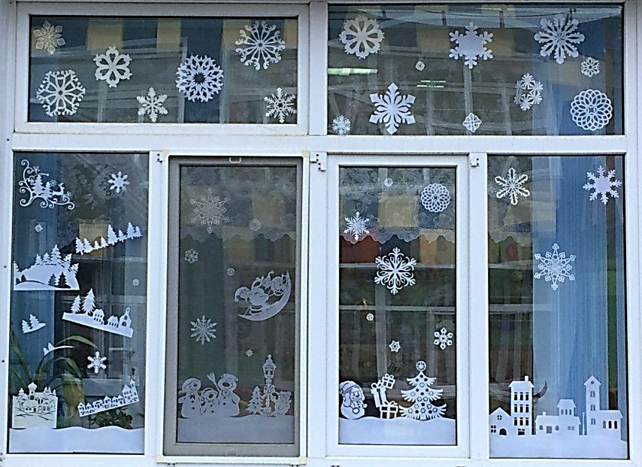

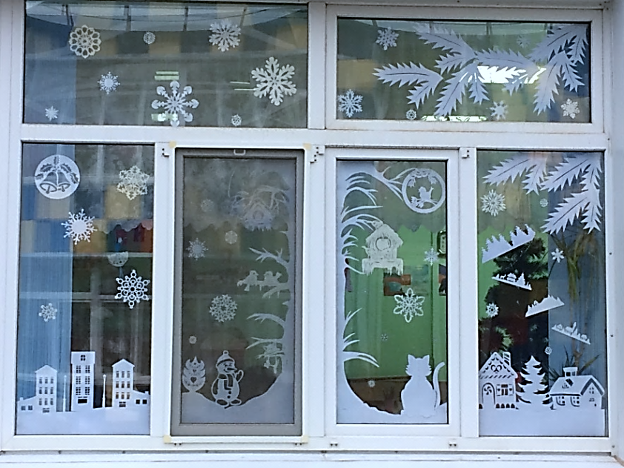

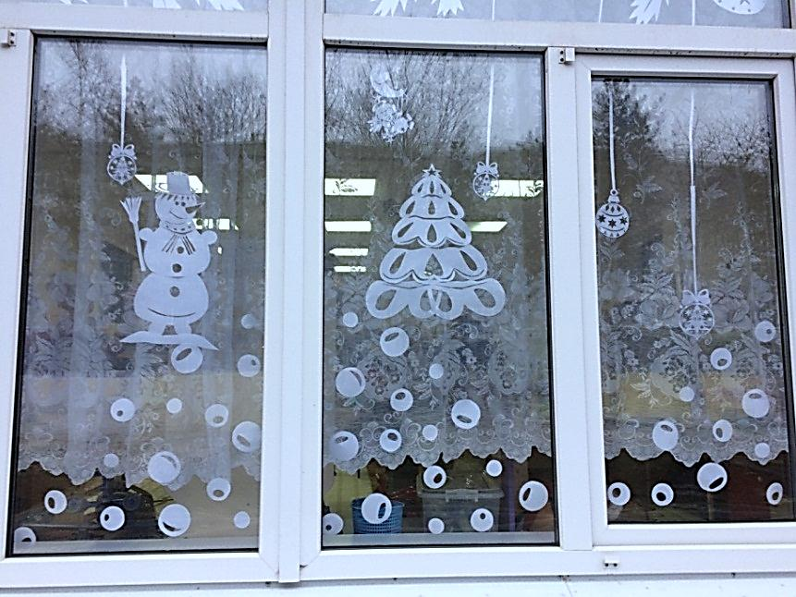

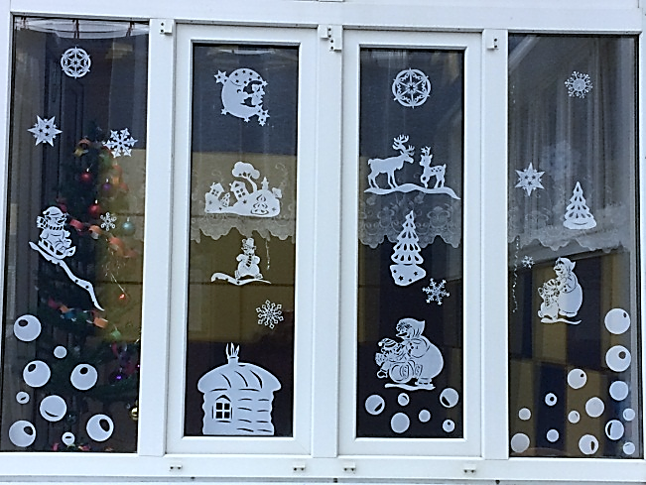
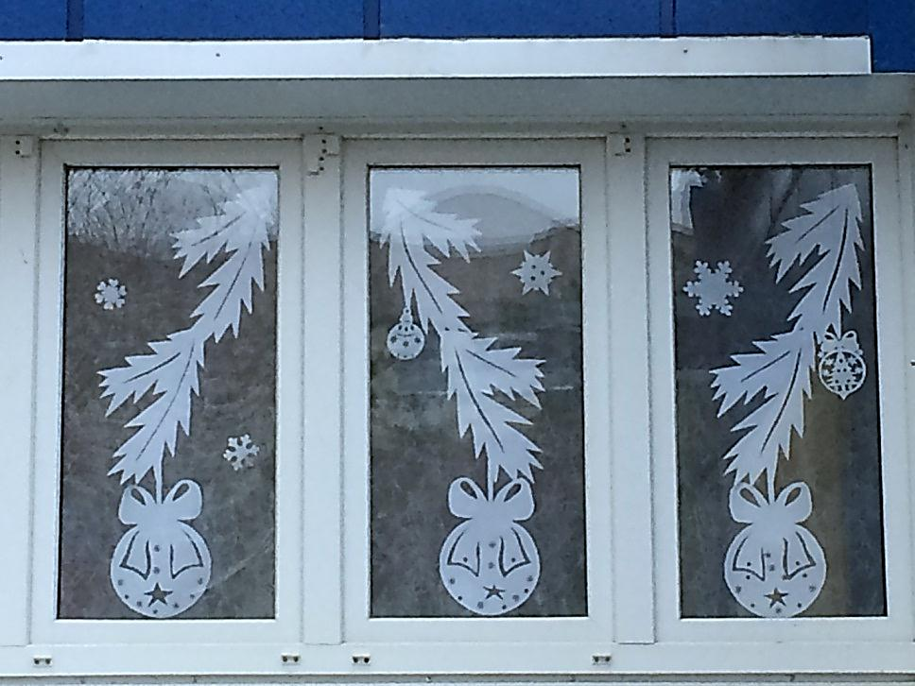

Совместные работы детей и родителей дополнили новогоднее убранство ДОУ. Выставка - конкурс творческих работ проводилась по двум номинациям: «Креативная ёлка», «Новогодний талисман».
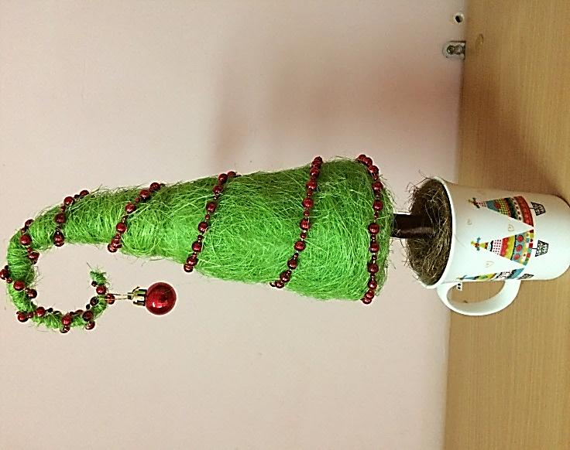
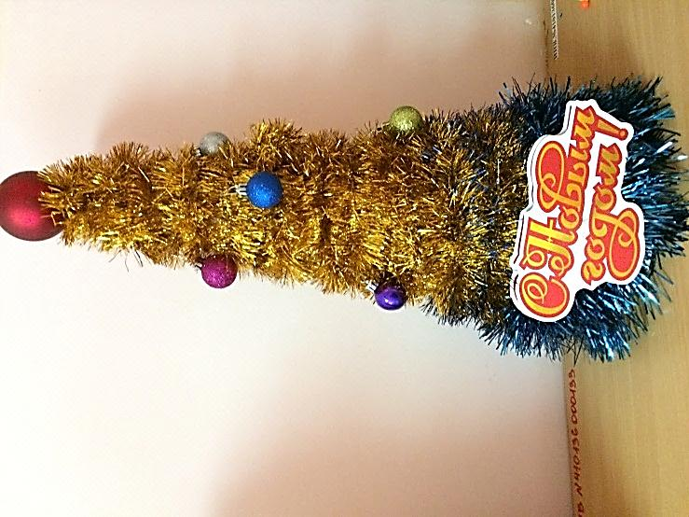
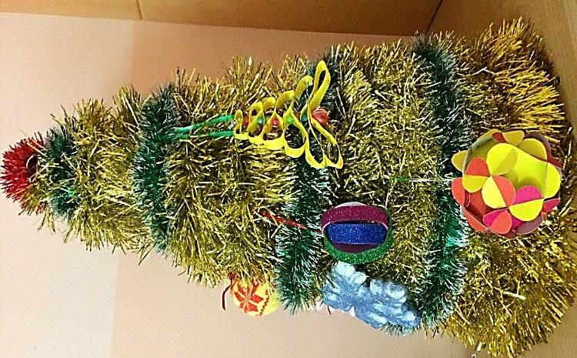

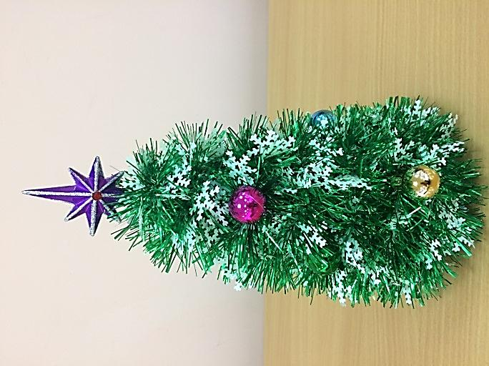
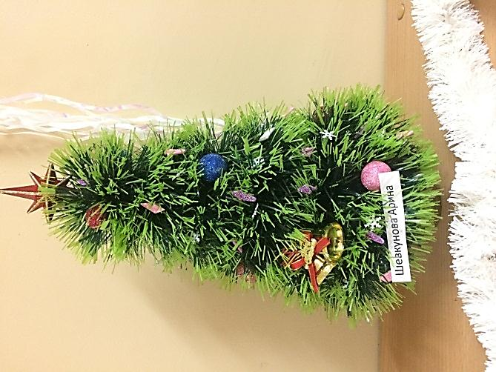
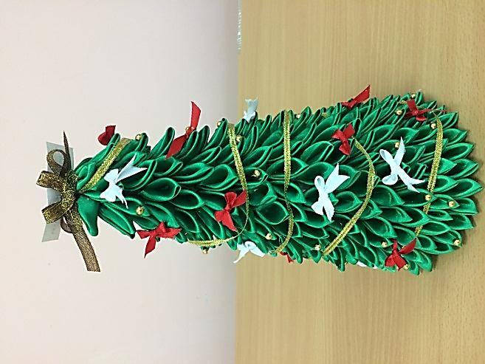

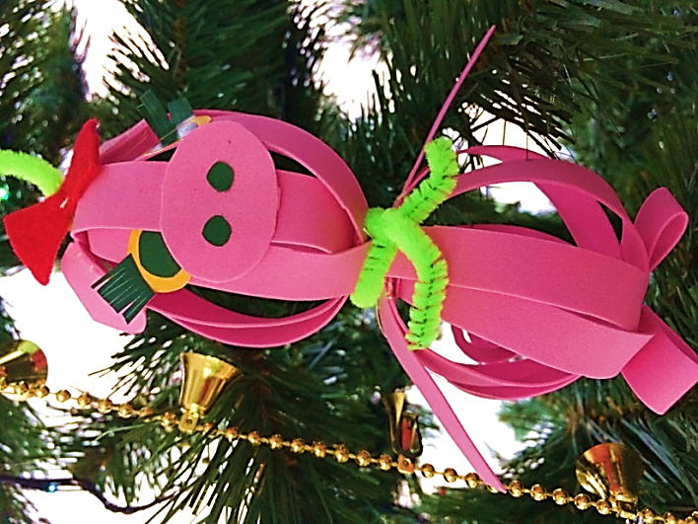
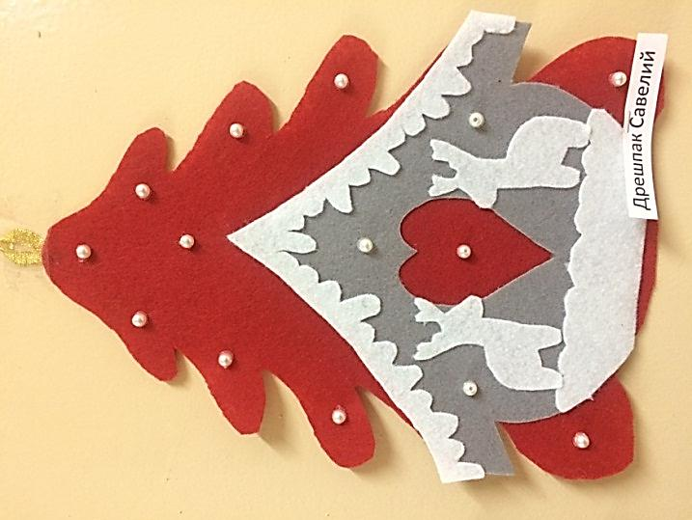
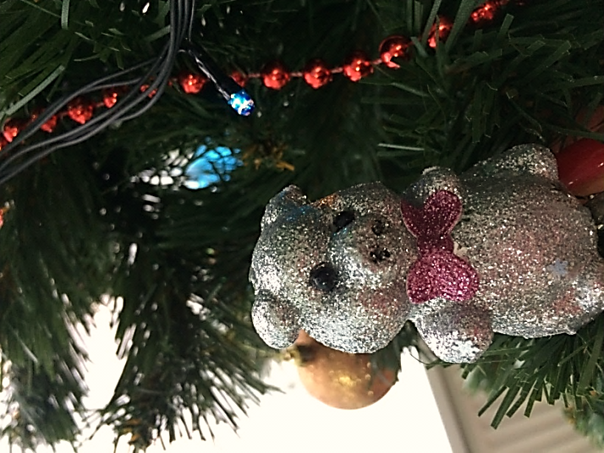

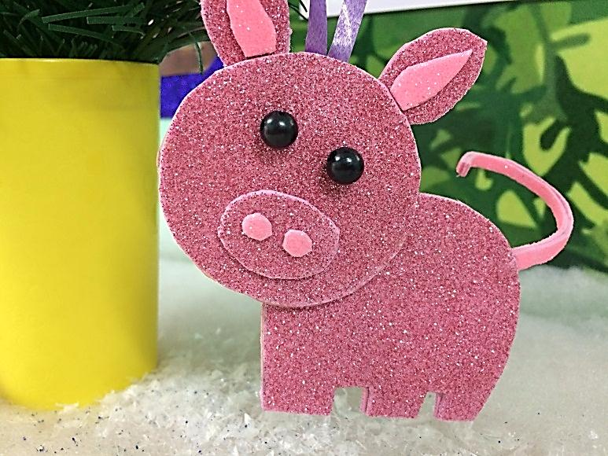
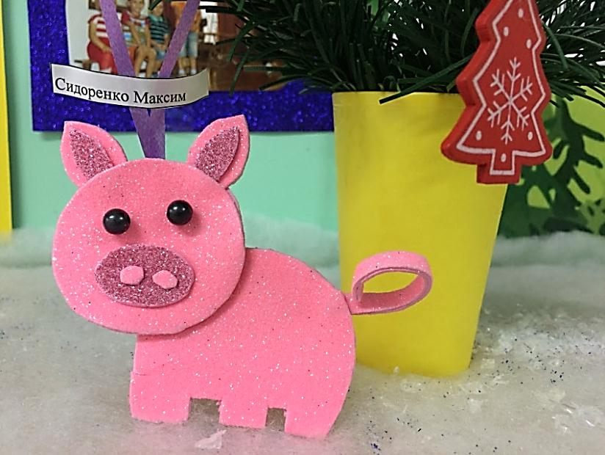

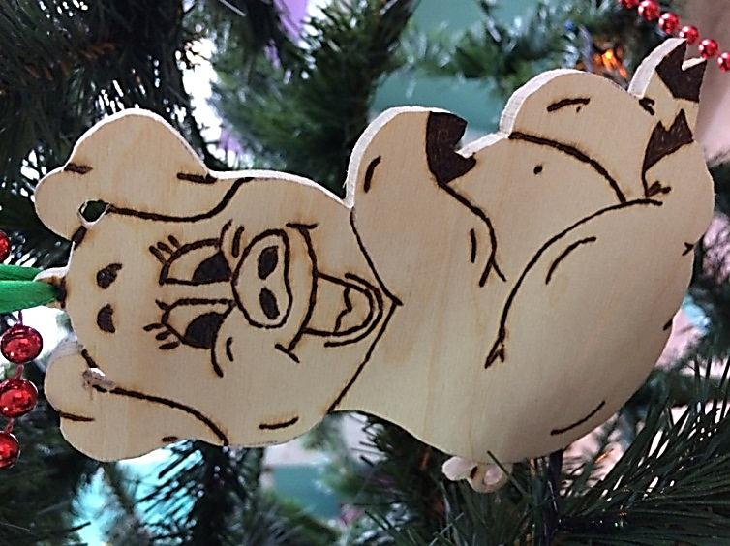
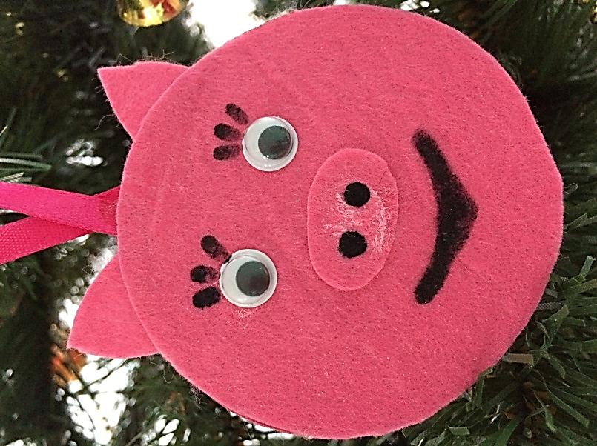

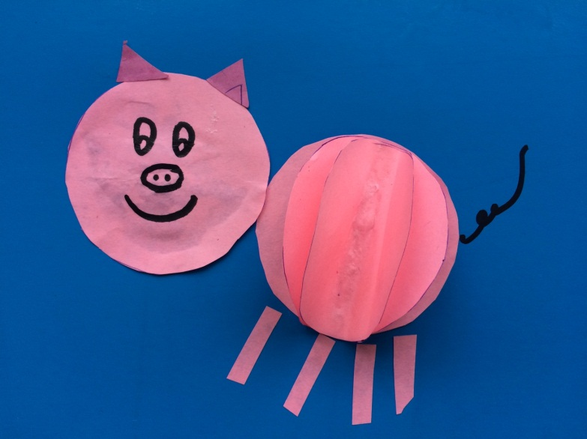
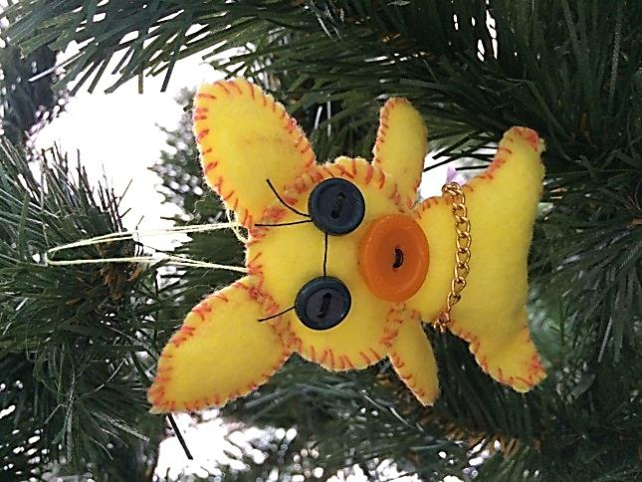

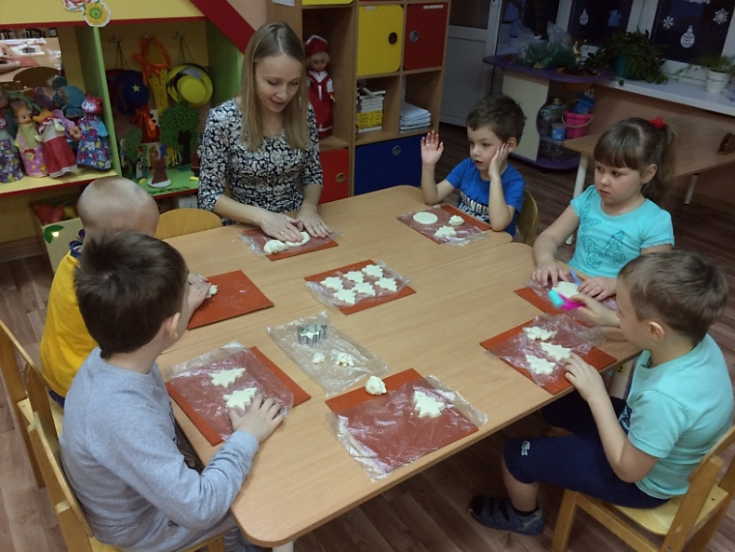
Ребята совместно с родителями и воспитателями изготавливали поделки из традиционных и нетрадиционных материалов, в различных техниках: пластилинография, тестопластика, аппликация, с использованием ткани, ниток, салфеток, бумаги, палочек и других материалов.

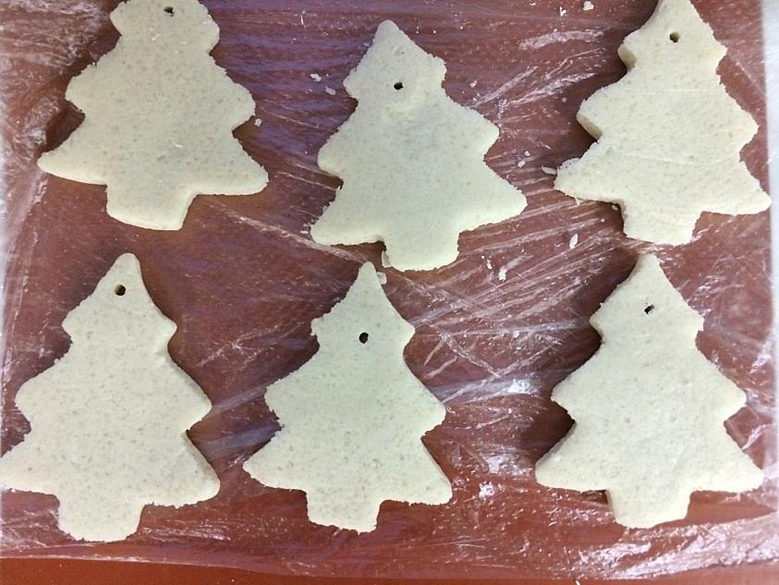
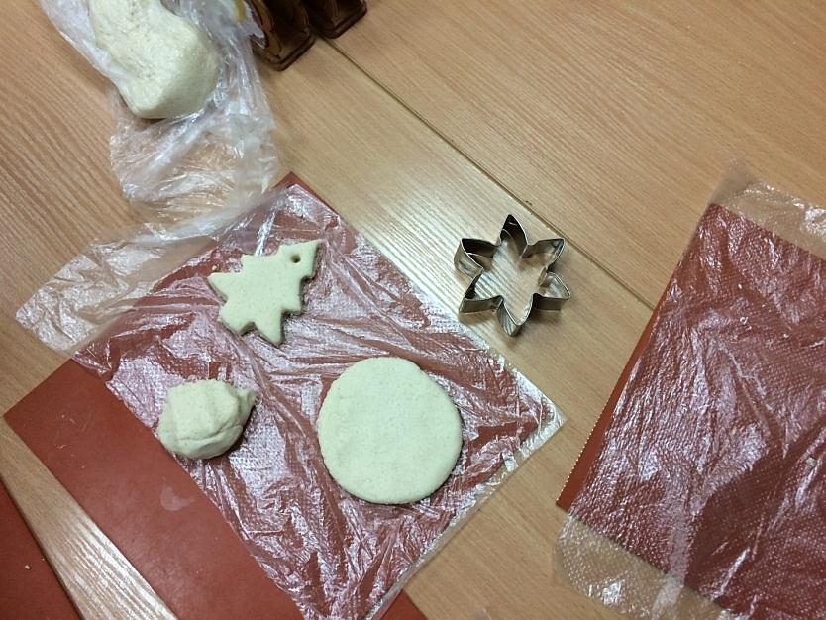

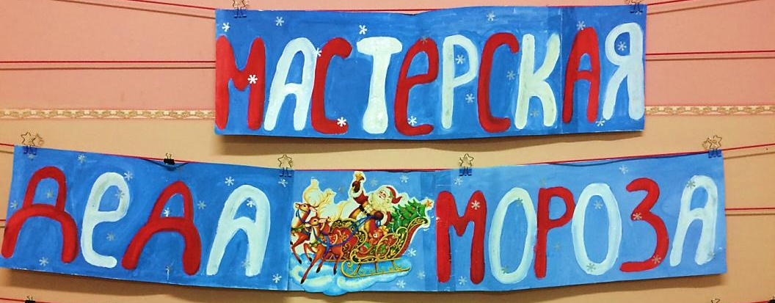
Прекрасные творческие работы были выставлены в холлах и группах ДОУ.

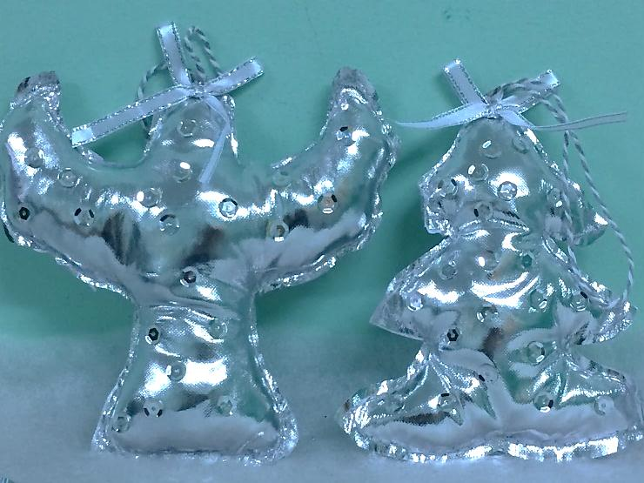

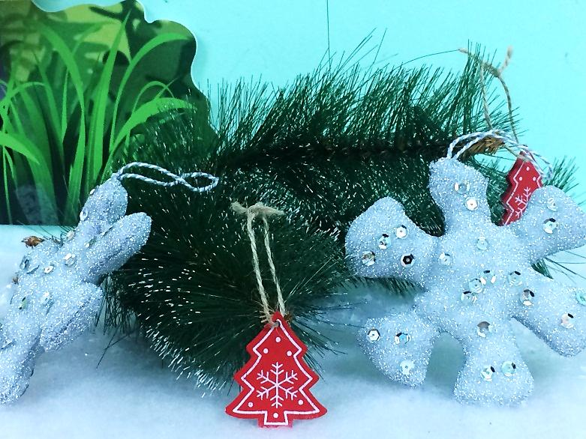

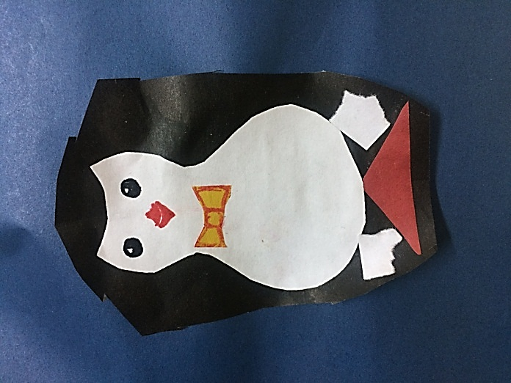
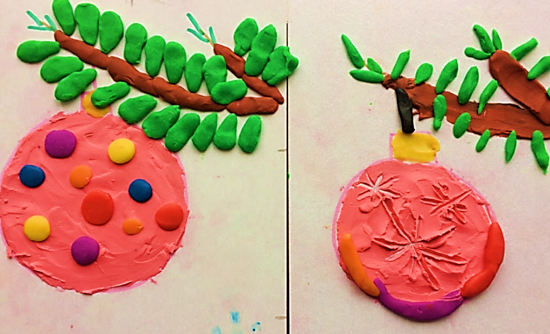

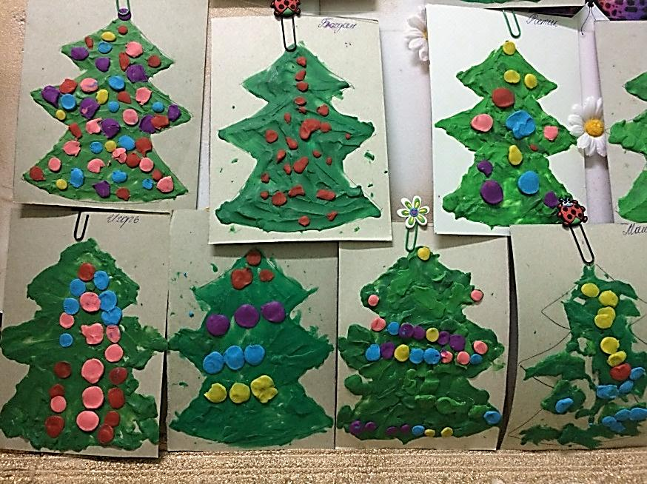
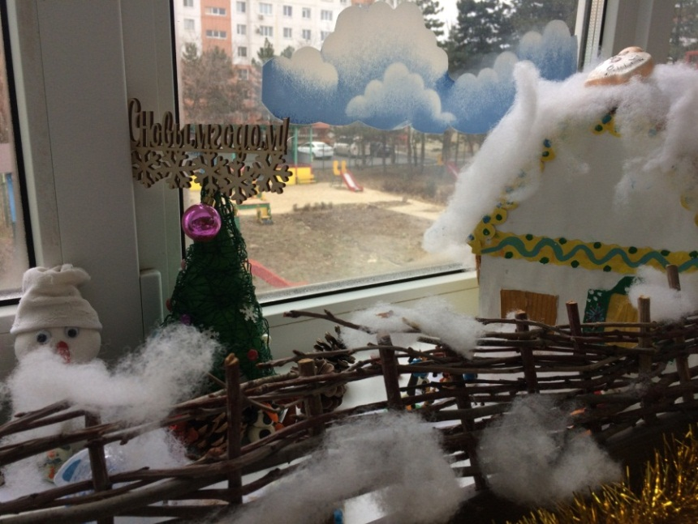

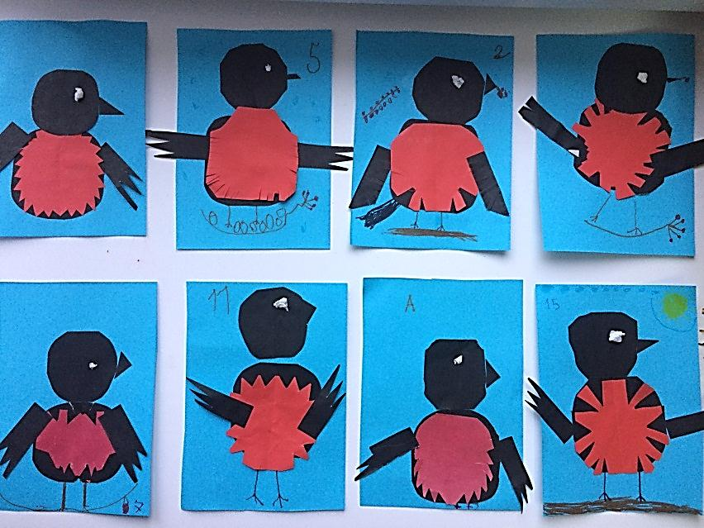

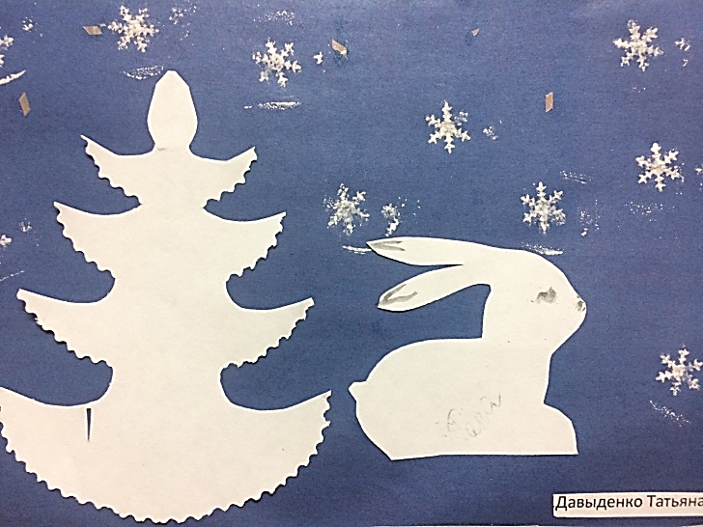
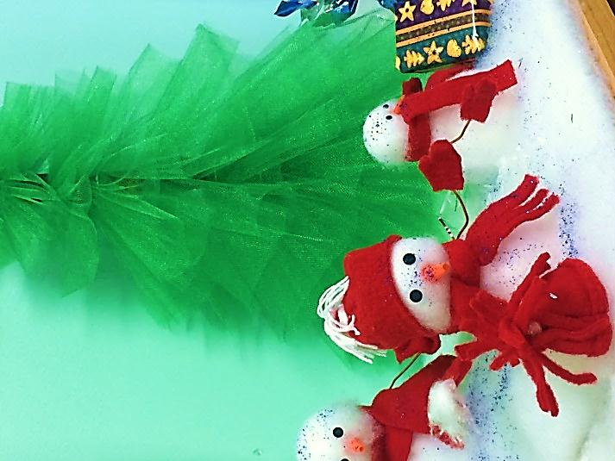

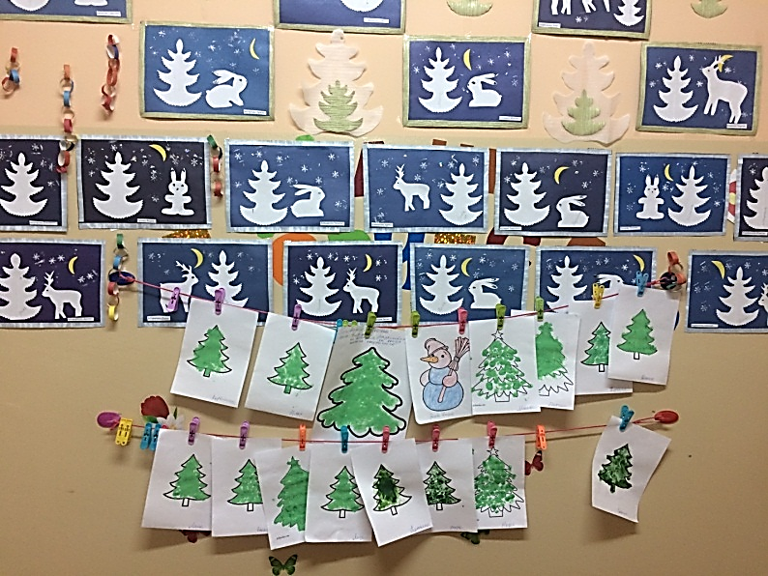
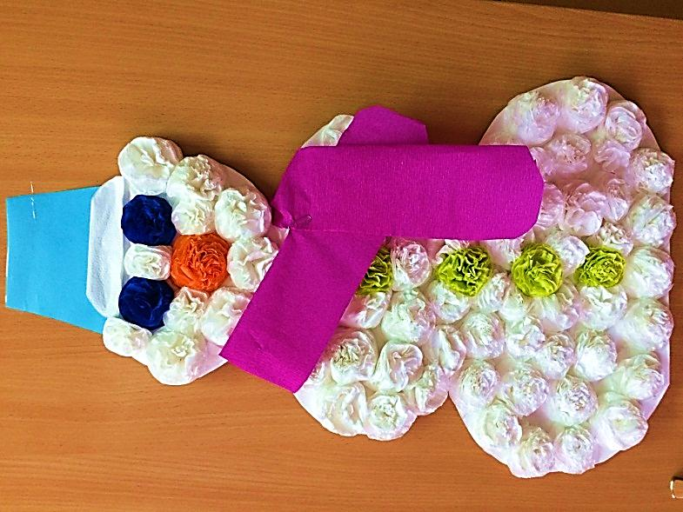

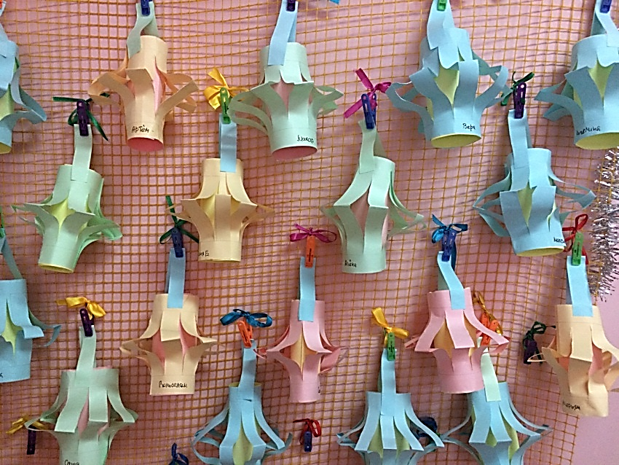
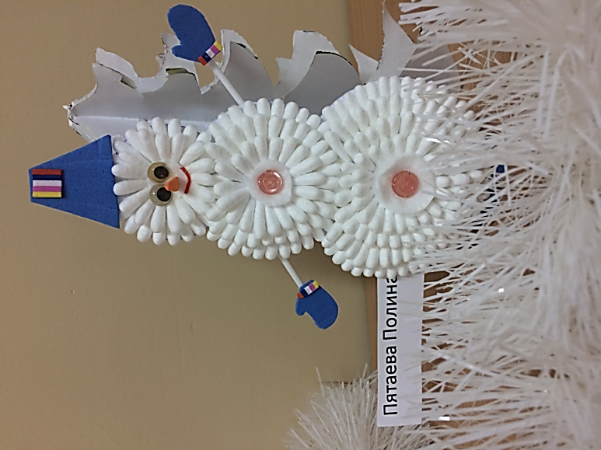

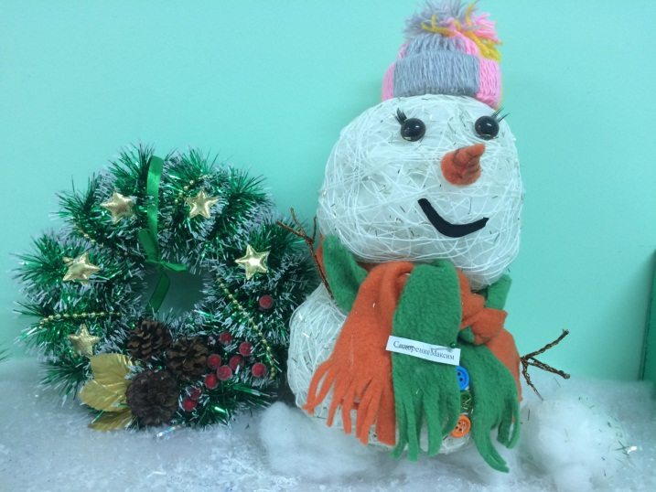
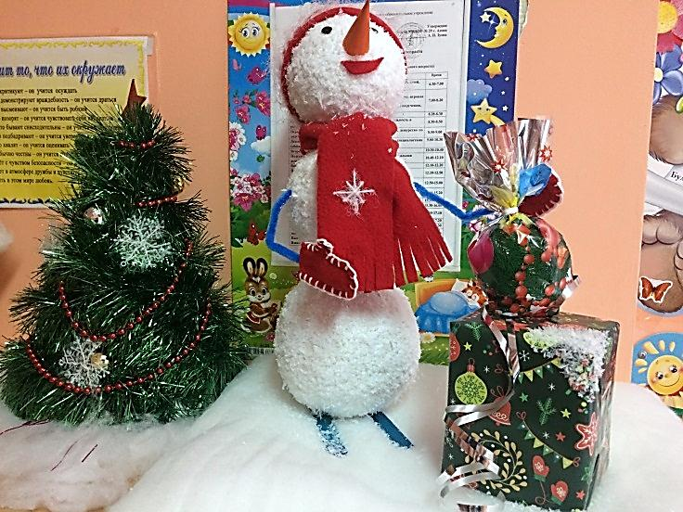

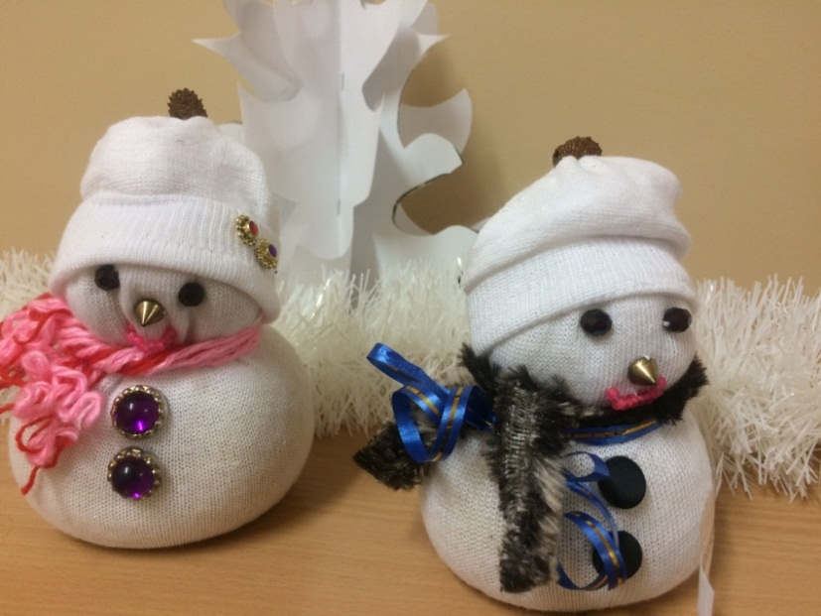
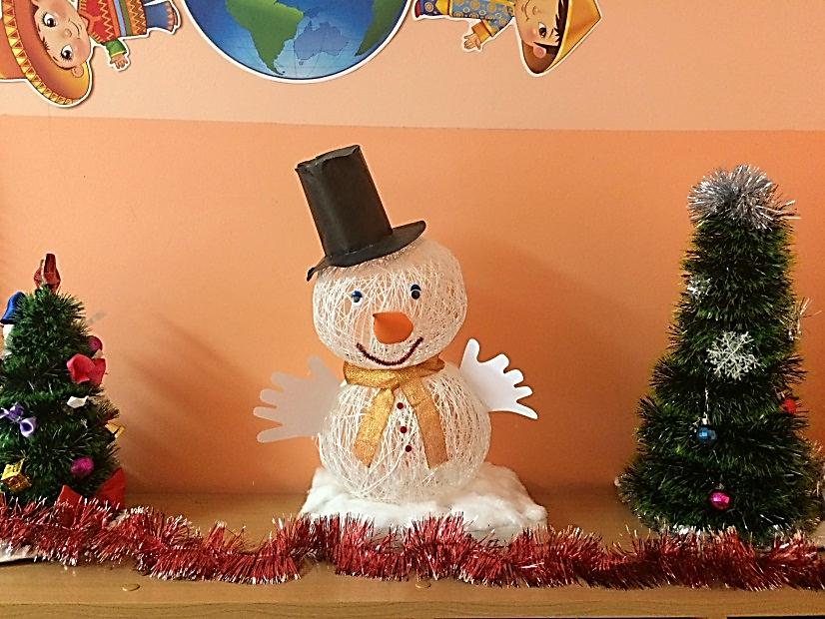

Самым ярким и незабываемым для всех участников новогоднего проекта стали утренники. Великолепно украшенные музыкальные залы создали атмосферу сказки. Торжество музыки, танца, костюмов покорили всех!
В праздничном карнавале закружились сказочные герои: ёлочки, разбойники, белые медведи, гусары, богатыри, снеговики, звездочёты, восточные красавицы. Все были рады встрече Нового года.

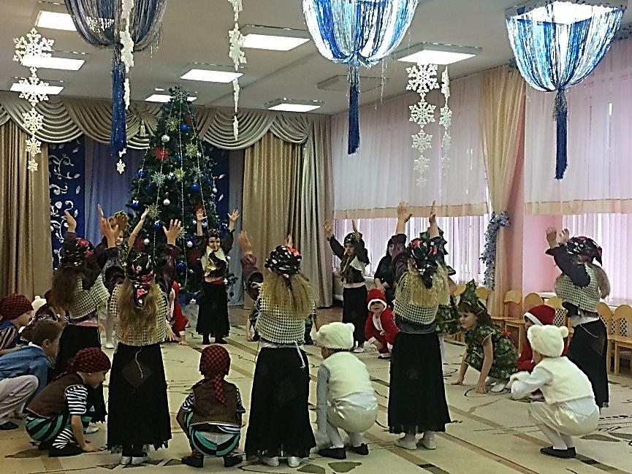
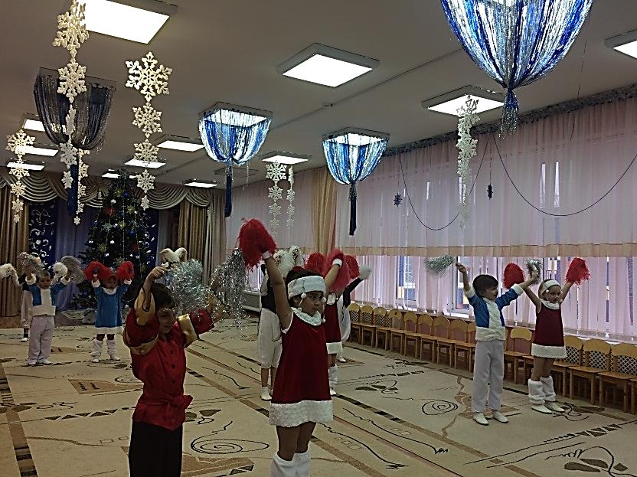

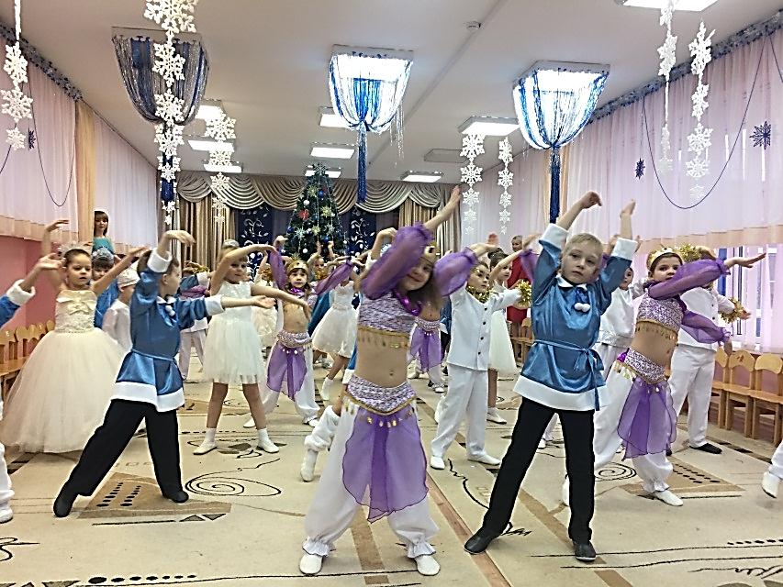
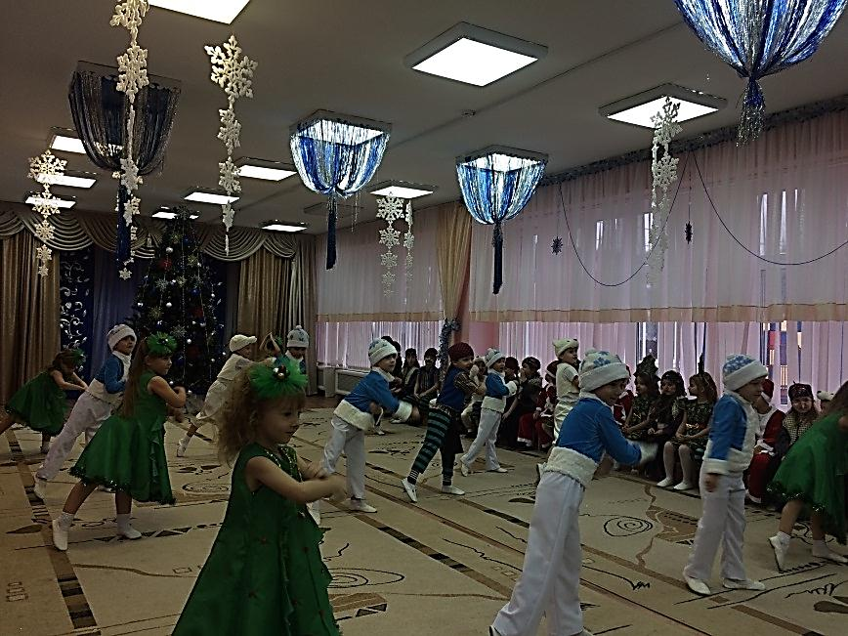

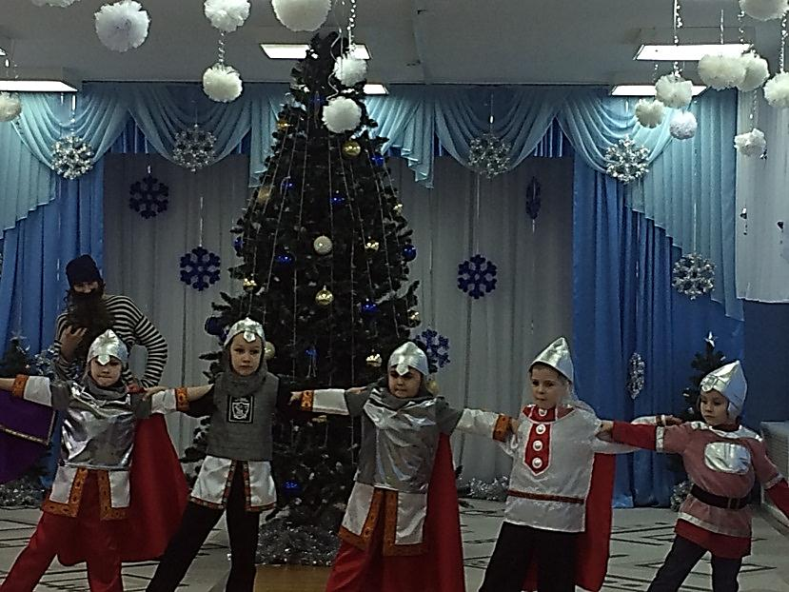
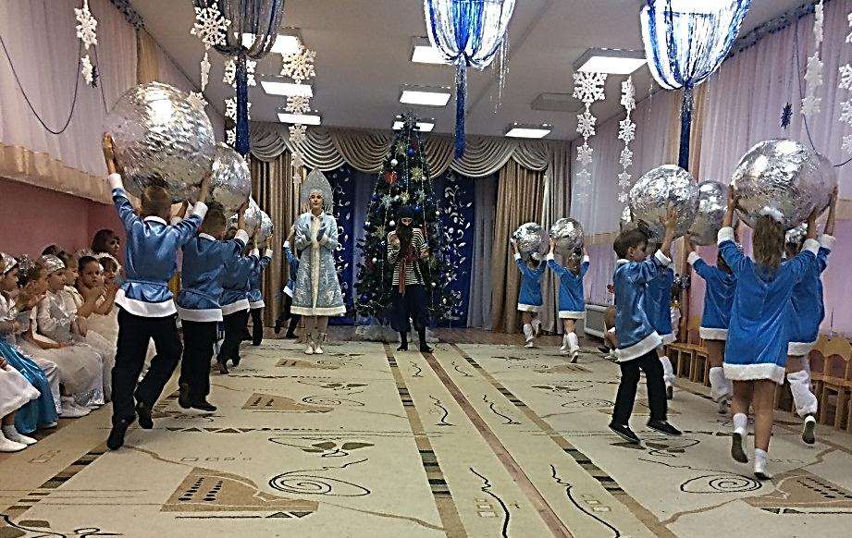

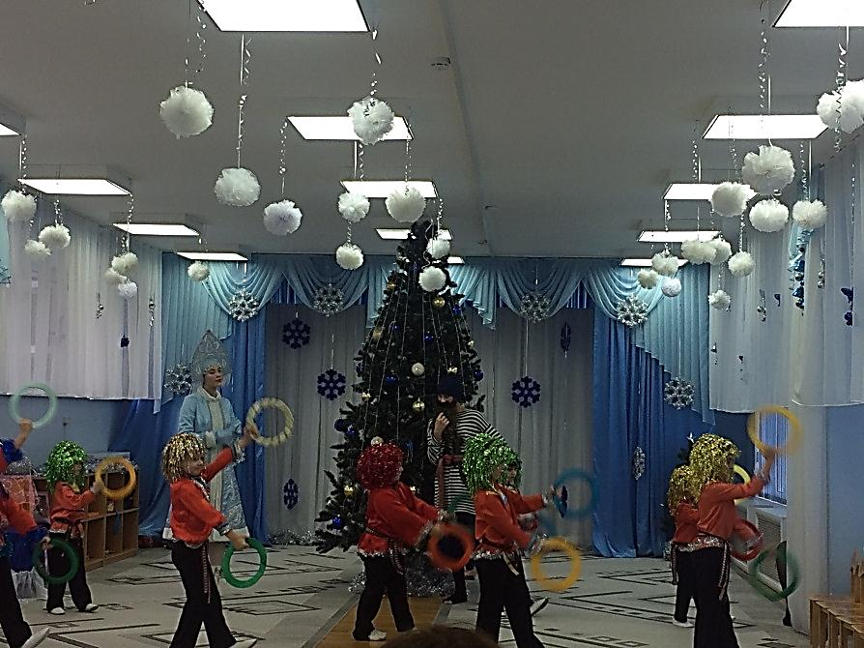
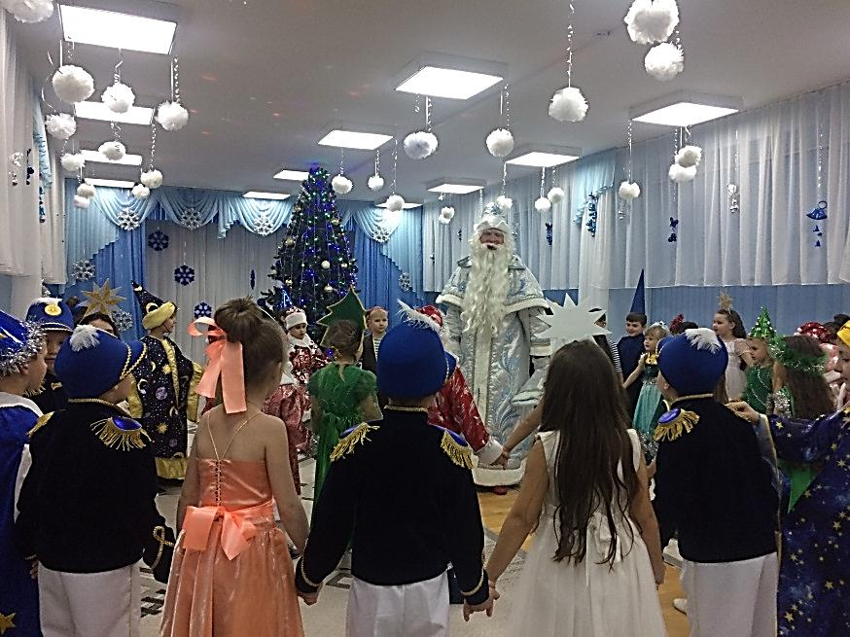

Творческий проект «Новогодняя фантазия» позволил детям стать непосредственными участниками подготовки к Новому году, дал возможность, в ходе реализации, расширить их представление о традициях и обычаях празднования Нового года, его сказочных героях. Воспитанники МБДОУ № 29 г. Азова полностью окунулись в предновогоднюю бурю эмоций и впечатлений.

Информацию подготовил:
Заместитель заведующего по ВМР О. А. Попова

